УКРАЇНА
ЖИТОМИРСЬКА МІСЬКА РАДА
ВИКОНАВЧИЙ КОМІТЕТ

РІШЕННЯ

від ___________ № ____
м. Житомир

Про надання згоди Житомирській
обласній державній адміністрації
на встановлення пам'ятної дошки
Олегу Ольжичу у місті Житомирі

Розглянувши звернення Житомирської обласної державної адміністрації про надання згоди на встановлення пам'ятної дошки Олегу Ольжичу — видатному державному діячу, Голові Проводу Організації Українських Націоналістів, вченому і поету на вхідній брамі Свято — Успенської церкви у місті Житомирі, та з врахуванням погодження Житомирської Єпархії Української Православної церкви на встановлення цієї дошки, відповідно до ст. 10, ст. 21 Закону України «Про благоустрій населених пунктів», ст. 30 Закону України «Про місцеве самоврядування в Україні», виконавчий комітет міської ради

ВИРІШИВ:

1. Надати згоду Житомирській обласній державній адміністрації на встановлення пам'ятної дошки Олегу Ольжичу на вхідній брамі Свято-Успенської церкви по вулиці Подільській, 9 у місті Житомирі.
2. Затвердити ескіз пам’ятної дошки згідно з додатком.
3. Житомирській обласній державній адміністрації здійснити встановлення пам'ятної дошки Олегу Ольжичу відповідно до вимог чинного законодавства України, державних стандартів, норм і правил.
4. Рекомендувати Житомирській Єпархії Української Православної церкви взяти на баланс та утримання пам'ятну дошку.
5. Контроль за виконанням цього рішення покласти на заступника міського голови з питань діяльності виконавчих органів ради згідно з розподілом обов’язків.

Міський голова С. І. Сухомлин

2

Додаток
до рішення виконавчого
комітету міської ради
__________№ _____

Ескіз пам'ятної дошки
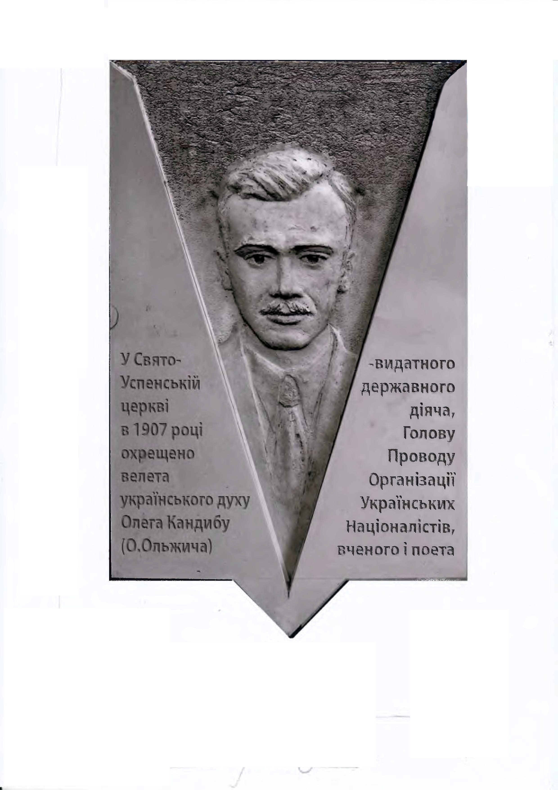

Директор департаменту містобудування та
земельних відносин міської ради І. Й. Блажиєвський

Керуючий справами О. М. Пашко

